BIÊN BẢN VI PHẠM
Hôm nay, lúc 10:00 ngày 20 tháng 08 năm 2026
Tại: Công ty TNHH Bán Lẻ Sakuko Việt Nam, số 3 Vũ Phạm Hàm , Cầu Giấy , Hà Nội.
Chúng tôi gồm:
Ông/Bà: Nguyễn Thị Minh Hà | Chức vụ: Nhân viên QC
MSNV: 21223 | Đơn vị: Phòng KSCL
Lập Biên bản vi phạm Nội quy Công ty đối với:
Ông/Bà: Phạm Thị Thu Hiền | Chức vụ: Nhân viên siêu thị
MSNV: 20557 | Đơn vị: SKK Trần Duy Hưng
Nội dung vi phạm: Vi phạm nội quy, quy định giờ giấc làm việc.
Chi tiết sai phạm: Căn cứ vào dữ liệu trích xuất từ hệ thống theo dõi thời gian làm việc tại cửa hàng SKK Trần Duy Hưng trong tháng 08/2026, nhân viên Phạm Thị Thu Hiền (MSNV: 20557) đã vi phạm quy định về thời gian làm việc (đi làm muộn) liên tục nhiều lần, tuy đã giải tình nhưng QC vẫn nhận định đây là trường hợp sai phạm. Cụ thể các ca vi phạm như sau:
- Ngày 06/08/2026: Đến muộn 15 phút.
- Ngày 09/08/2026: Đến muộn 19 phút.
- Ngày 11/08/2026: Đến muộn 17 phút.
- Ngày 12/08/2026: Đến muộn 12 phút.
- Ngày 13/08/2026: Đến muộn 13 phút.
- Ngày 14/08/2026: Đến muộn 13 phút.
- Ngày 18/08/2026: Đến muộn 24 phút
Hình ảnh ví dụ cụ thể: 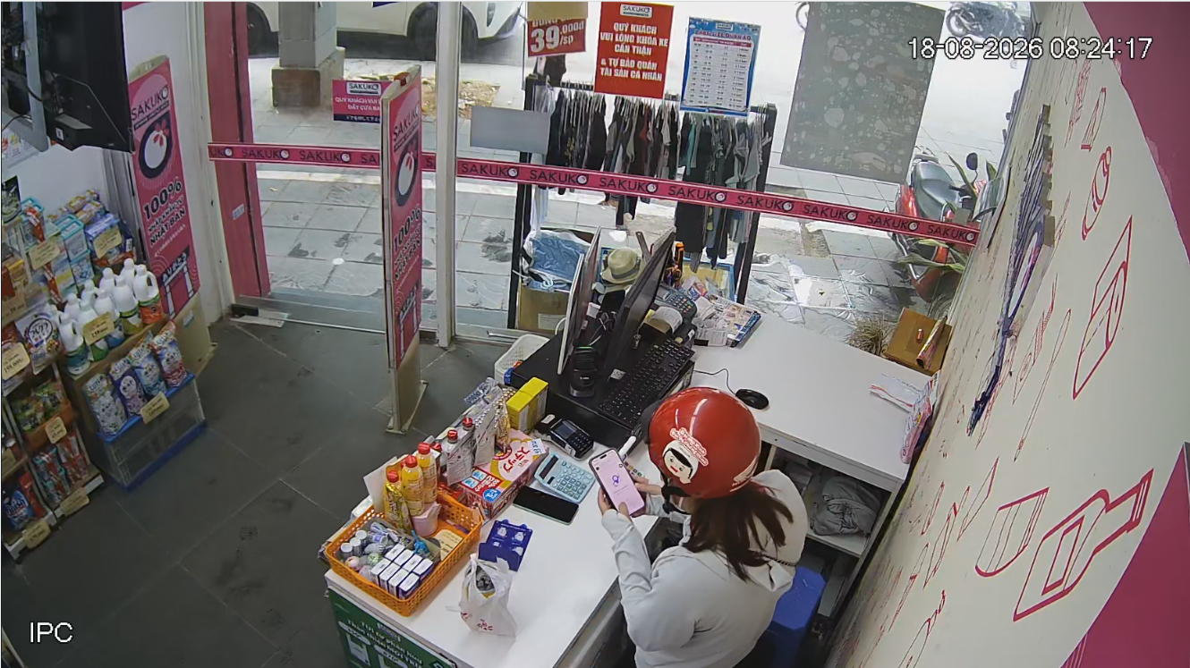
Hình thức xử lý vi phạm:
Theo Nội quy lao động và Quy chế Đánh giá/Thưởng phạt của Công ty, hành vi trên được xác định là:
- Không tuân thủ và thực hiện các quy định, quy trình, quy chuẩn dịch vụ và các tiêu chuẩn công việc liên quan.
Đề xuất xử lý: Ghi nhận lỗi vi phạm vào hồ sơ đánh giá năng lực tháng 08/2026 của nhân viên Phạm Thị Thu Hiền để làm cơ sở đánh giá năng lực KPI cá nhân trong năm.
Căn cứ:
- Theo QUY ĐỊNH VỀ HÀNH VI VI PHẠM KỶ LUẬT LAO ĐỘNG & XỬ LÝ VI PHẠM ĐỐI VỚI CBNV.
- Mã hiệu: SVN.NS.QĐ.01- Danh mục lỗi và mức xử lý áp dụng riêng khối siêu thị, mục 2.2

Người lập biên bản | Người vi phạm | Quản lý trực tiếp | Phòng NS
Nguyễn Thị Minh Hà | Phạm Thị Thu Hiền | Nguyễn Thị Duyên

